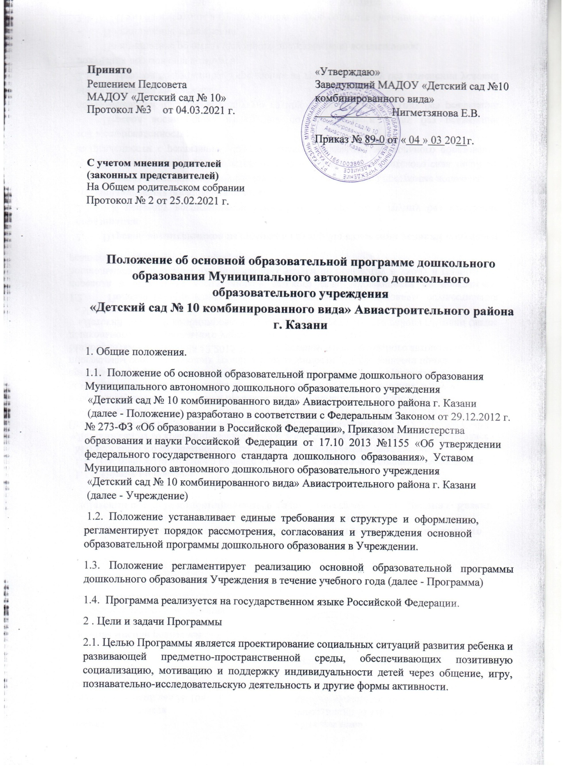

2.2. Задачи:
— охрана и укрепление физического и психического здоровья детей, в том числе их эмоционального благополучия;
— обеспечение равных возможностей для полноценного развития каждого ребенка в период дошкольного детства независимо от места жительства, пола, нации, языка, социального статуса, психофизиологических и других особенностей (в том числе ограниченных возможностей здоровья);
— обеспечение преемственности целей, задач и содержания дошкольного общего и начального общего образования.
— создание благоприятных условий развития детей в соответствии с их возрастными и индивидуальными особенностями и склонностями, развитие способностей и творческого потенциала каждого ребенка как субъекта отношений с самим собой, другими детьми, взрослыми и миром;
— объединение обучения и воспитания в целостный образовательный процесс на основе духовно-нравственных и социокультурных ценностей и принятых в обществе правил и норм поведения в интересах человека, семьи, общества;
— формирование общей культуры личности детей, в том числе ценностей здорового образа жизни, развития их социальных, нравственных, эстетических, интеллектуальных, физических качеств, инициативности, самостоятельности и ответственности ребенка, формирования предпосылок учебной деятельности;
— формирование социокультурной среды, соответствующей возрастным, индивидуальным, психологическим и физиологическим особенностям детей;
— обеспечение психолого-педагогической поддержки семьи и повышение компетентности родителей (законных представителей) в вопросах развития и образования, охраны и укрепления здоровья детей.
3. Структура, содержание и объем Программы
3.1. Программа определяет содержание и организацию образовательной деятельности на уровне дошкольного образования. Программа обеспечивает развитие личности детей дошкольного возраста в различных видах общения и деятельности с учетом их возрастных, индивидуальных психологических и физиологических особенностей.
3.2. Содержание Программы должно: обеспечивать развитие личности, мотивации и способностей детей в различных видах деятельности: социально-коммуникативное развитие, познавательное развитие, речевое развитие, художественно-эстетическое развитие, физическое развитие. Конкретное содержание образовательных областей зависит от возрастных и индивидуальных особенностей детей, определяется целями и задачами Программа и реализовывается в различных видах детской деятельности.
3.3. Структура Программы составляется в соответствии с требованиями к структуре образовательной программы и ее объему (ч. 2. ФГОС ДО).

3.4. Программа состоит из обязательной части и части, формируемой участниками образовательных отношений. Обе части являются взаимодополняющими и необходимыми.
3.4.1. Обязательная часть предполагает комплексность подхода, обеспечивая развитие детей во всех пяти взаимодополняющих образовательных областях.
3.4.2 В части, формируемой участниками образовательных отношений, должны быть представлены выбранные и/или разработанные самостоятельно участниками образовательных отношений образовательные программы, направленные на развитие детей в одной или нескольких образовательных областях, видах деятельности и/или культурных практиках, методики, формы организации образовательной работы.
3.4.3. Объем обязательной части Программы составляет не менее 60% от ее общего объема; части, формируемой участниками образовательных отношений, не более 40%.
3.5. Структура Программы включает в себя три основных раздела: целевой, содержательный и организационный, в каждом из которых отражается обязательная часть и часть, формируемая участниками образовательных отношений.
3.6 Целевой раздел включает в себя пояс освоения Программы.
3.6.1 .Пояснительная записка должна раскрывать:
— цели и задачи реализации Программы;
— принципы и подходы к формированию Программы;
— значимые для разработки и реализации Программы характеристики, в том числе характеристики особенностей развития детей раннего и дошкольного возраста
3.6.2.Планируемые результаты освоения Программы конкретизируют требования ФГОС дошкольного образования к целевым ориентирам в обязательной части и части, формируемой участниками образовательных отношений, с учетом возрастных возможностей и индивидуальных различий (индивидуальных траекторий развития) детей, а также особенностей развития детей с ограниченными возможностями здоровья, в том числе детей-инвалидов (далее - дети с ограниченными возможностями здоровья).
3.7 Содержательный раздел представляет общее содержание Программы, обеспечивающее полноценное развитие личности детей, и включает в себя:
— описание образовательной деятельности в соответствии с направлениями развития ребенка (в пяти образовательных областях)! с учетом используемой примерной основной образовательной программы дошкольного образования и методических пособий, обеспечивающих реализацию данного содержания;
— описание вариативных форм, способов, методов и средств реализации Программа с учетом возрастных и индивидуальных особенностей воспитанников, специфики их образовательных потребностей и интересов;

— описание образовательной деятельности по профессиональной коррекции нарушений развития детей в случае, если эта работа предусмотрена Программа
3.7.1. В содержательном разделе Программы должны быть представлены: особенности образовательной деятельности разных видов и культурных практик;
— способы и направления поддержки детской инициативы;
— особенности взаимодействия педагогического коллектива с семьями воспитанников;
— иные характеристики содержания Программа
3.8. Часть Программы, формируемая участниками образовательных отношений, включает различные направления, выбранные участниками образовательных отношений из числа парциальных или иных программ, созданных ими самостоятельно.
3.8.1. Данная часть Программы должна учитывать образовательные потребности, интересы и мотивы детей, членов их семей и педагогов и, в частности, ориентирована на:
— специфику социокультурных и иных условий, в которых осуществляется образовательная деятельность;
— выбор парциальных программ, которые в наибольшей степени соответствуют потребностям и интересам детей, а также возможностям педагогического коллектива;
— сложившиеся традиции Учреждения.
3.9 Содержание коррекционной работы и/или инклюзивного образования включается в Программу, если планируется ее освоение детьми с ограниченными возможностями здоровья. Данный раздел должен содержать специальные условия для получения образования детьми с ограниченными возможностями здоровья, в том числе механизмы адаптации Программы для указанных детей, использование специальных образовательных программ и методов, специальных методических пособий и дидактических материалов, проведение групповых и индивидуальных коррекционных занятий и осуществления квалифицированной коррекции нарушений их развития.
3.9.1 Коррекционная работа и/или инклюзивное образование должны быть направлены на:
— обеспечение коррекции нарушений развития различных категорий детей с ограниченными возможностями здоровья, оказание им квалифицированной помощи в освоении Программы;
— освоение детьми с ограниченными возможностями здоровья Программы, их разностороннее развитие с учетом возрастных и индивидуальных особенностей и особых образовательных потребностей, социальной адаптации.
3.10 Организационный раздел должен содержать описание материально-технического обеспечения Программы, обеспеченность методическими материалами и средствами обучения и воспитания, распорядок и режим дня, особенности традиционных событий,

праздников, мероприятий и особенности организации развивающей предметно-пространственной среды.
3.11 Дополнительный раздел Программы включает текст ее краткой презентации, ориентированной на родителей воспитанников. В краткой презентации должны быть указаны:
— возрастные и иные категории детей, на которых ориентирована Программа, в том числе категории детей с ограниченными возможностями здоровья, если Программа предусматривает особенности ее реализации для этой категории детей;
— используемые Примерные программы;
— характеристика взаимодействия педагогического коллектива с семьями детей.
3.12. Обязательная часть Программа, соответствующая примерной основной образовательной программе дошкольного образования, может оформляться в виде ссылки на нее. Часть, формируемая участниками образовательных отношений, может быть представлена в виде ссылок на соответствующую методическую литературу, позволяющую ознакомиться с содержанием парциальных программ, методик, форм организации образовательной работы.
4. Порядок разработки Программы, утверждения и внесения изменений и (или) дополнений
4.1. Программа разрабатывается рабочей группой, созданной из состава педагогов Учреждения, в соответствии с настоящим Положением.
4.2 Проект Программы выносится на обсуждение и принятие на заседании педагогического совета.
4.3 При несоответствии Программы установленным данным Положением требованиям принимается соответствующее решение коллегиальным органом и утверждается приказом заведующей.
4.4 Программа принимается педагогическим советом Учреждения и утверждается приказом заведующей Учреждением ежегодно.
4.5 Программа обновляется ежегодно, согласовывается с родителями, как участниками образовательных отношений.
4.6 Контроль за полнотой и качеством реализации Программы осуществляется заведующей и старшим воспитателем.
5. Оформление, размещение и хранение Программы
5.1 Программа оформляется на листах формата А4
5.2 Технические требования к оформлению Программы:

.2.1. Текст набирается в редакторе Word шрифтом Times New Roman, шрифт 12, межстрочный интервал одинарный, переносы в тексте не ставятся, выравнивание по ширине, абзац одинарный, верхнее и нижнее поле 1,5 см, левое поле - 2 см, правое поле - 1.5 см.
5.2.2. Титульный лист считается первым, но не нумеруется. На титульном листе Программы рекомендуется указывать:
— полное наименование Учреждения;
— где, когда и кем принята и утверждена Программа;
— название Программы;
— название города, в котором реализуется Программа, год.
5.2. Публичность (открытость) информации обеспечивается размещением Программы в сети Интернет на официальном сайте Учреждения в порядке, установленном Положением о сайте Учреждения в подразделе «Образование»
5.3 Программа хранится 3 года после истечения срока ее действия в Учреждении.
6. Заключительные положения
6.1 Положение подлежит изменению и дополнению по усмотрению Учреждения, в связи с вступлением в силу закона или другого нормативного, правового акта.
6.2 Положение может быть изменено или дополнено только принятием новой редакции Положения в полном объеме путем утверждения нового.
6.3 Срок действия положения не ограничен.

